Radionica: Što možemo doznati iz grafova?
Maja Planinić¹, Lana Ivanjek¹, Tea Prohaska²
¹Fizički odsjek, Prirodoslovno – matematički fakultet, Zagreb
²I. gimnazija, Zagreb

Uvod

U ovoj su radionici sudionici bili upoznati s osnovnim učeničkim poteškoćama vezanim uz kinematičke grafove, a potom su u malim skupinama prolazili kroz nastavne materijale vezane uz razumijevanje grafova.

Učeničke poteškoće s interpretacijom grafova u kinematici

Grafovi su nam vrlo bitan alat u fizici, a dodatno su važni i stoga što znanja o grafovima učenici mogu prenijeti iz fizike i u druga područja. No, učenici i studenti često imaju dosta poteškoća s njihovim razumijevanjem (Beichner, 1994; McDermott, Rosenquist i van Zee, 1987; Planinić i sur., 2013). U ovoj se radionici nismo bavili problemima vezanim uz konstrukciju grafova, što je također jako važna vještina, nego smo se fokusirali na probleme vezane uz interpretaciju grafova.
Grafovi su u zannosti toliko rašireni, jer predstavljaju vrlo zgusnute izvore informacija, koje vješt korisnik lako i brzo može iz njih iščitati. Informacije koje najčešće želimo iz grafa su:

- očitavanje točke
- prepoznavanje ili opis ovisnosti i trenda
- određivanje i interpretacija nagiba grafa
- određivanje i interpretacija površine ispod grafa

Grafovi se u fizici najčešće uvode kroz kinematiku i ondje se najviše diskutiraju. Najčešće učeničke poteškoće s kinematičkim grafovima su sljedeće:

- slabo povezivanje grafa i gibanja
- shvaćanje grafa kao “fotografije” gibanja
- zamjena nagiba grafa visinom grafa
- zamjena intervala točkom
- teškoće pri interpretaciji značenja nagiba i površine grafa

Povezivanje grafa i gibanja

Graf je simbolička veza među varijablama, no učenici to nisu uvijek u stanju uočiti. Oni među njima koji su još dijelom konkretni mislioci često će graf smatrati konkretnom slikom putanje gibanja. Da bi se to suzbilo, jako je važno otpočetka povezivati grafove s gibanjem, kako bi učenici uočili razliku između slike gibanja i grafa, te povezali opis gibanja s oblikom grafova. Jedan od dobrih načina povezivanja grafa s gibanjem je korištenje detektora gibanja, koji omogućava da se graf stvara istovremeno s gibanjem ili da se zadani graf pokuša reproducirati gibanjem. No, kako su takvi uređaji još uvijek relativno skupi i nedostupni mnogim školama, moguće je za istu svrhu koristiti i simulacije, kao što je npr. PheT simulacija The moving man (PheT, 2013). Ključno je da se simulacija koristi prema pravilima interaktivne nastave, tako da se učenicima postavi problem, od njih zatraži da daju svoja predviđanja, a nakon prikaza simulacije da konstatiraju opažanja i izraze zaključke. Postoji još jedan tehnološki nezahtjevan način povezivanja gibanja i grafa, a to je gibanje duž nacrtane osi x u skladu s grafom. Učenicima se ponudi neki graf gibanja (npr. v-t), te oni na temelju njega trebaju rekonstruirati i izvesti gibanje opisano grafom duž nacrtane osi (bilo cijelim tijelom pred pločom ili rukom duž osi nacrtane u bilježnici). Ovakva je vježba iznimno korisna i vodi učenike do toga da si posvijeste kako izvući informacije o gibanju iz grafa, te koje sve informacije mogu iz njega dobiti, a koje ne.

Zamjena nagiba grafa visinom grafa

Na matematičko pitanje da li je u grafu na Slici 1 nagib stalan 60 % od 114 učenika drugog razreda gimnazija i srednje škole (Planinić i sur., 2012) odgovorilo je točno. No, na vrlo slično pitanje o akceleraciji iz v-t grafa točno je odgovorilo samo 24% istih učenika. Učenici koji su krivo odgovorili načinili su istu pogrešku – odgovorili su da se nagib ili akceleracija smanjuje, jer su nagib zamijenili visinom grafa, koja se doista smanjuje. Zanimljivo je da je tu grešku napravilo dvostruko više učenika u fizici nego u matematici, što ukazuje na nedostatno razumijevanje fizikalnih veličina i slab prijenos znanja iz matematike u fiziku.

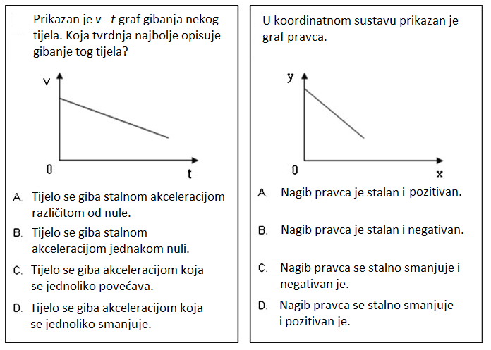
Slika 1. Paralelni zadaci iz matematike i fizike.

Zamjena intervala točkom

Slična razlika između matematike i fizike pronađena je i na paru pitanja koja su tražila određivanje nagiba pravca ili određivanje akceleracije tijela iz v-t grafa. Ispitanike je činilo 385 studenata prve godine Prirodoslovno-matematičkog fakulteta u Zagrebu s nastavnih i istraživačkih smjerova matematike i fizike (Planinić i sur., 2013). Dobiveno je 57% točnih postupaka na matematičkom pitanju, ali samo 35% točnih postupaka na pitanju iz fizike. Ključna se pogreška u fizici sastojala u tome da su studenti pokušavali odrediti akceleraciju iz jedne točke, koristeći formulu a = v/t, umjesto a = Δv/Δt . I u matematičkom je kontekstu bilo vidljivo da određivanje nagiba pravca studentima nije jednostavno, no kod fizike je oslanjanje na krivu formulu, koja umjesto intervala sugerira jednu točku, prouzročilo dodatne probleme.
Učenike treba upozoriti na to da je za određivanje nagiba, kao i akceleracije u v-t grafu ili brzine u x-t grafu, uvijek nužno koristiti dvije točke, odnosno interval, a ne samo jednu točku. Fizikalne formule za akceleraciju i brzinu važno je povezati s matematičkim formulama za nagib, kako bi učenici razumjeli da su one u suštini jednake, kao i s načinima zaključivanja koje učenici znaju koristiti u svakodnevnom životu (omjer povećanja y varijable i pripadnog povećanja x varijable daje brzinu rasta y u ovisnosti o x). Treba upozoriti i na učestalo nerazumijevanje znaka Δ, koji je dodatni izvor poteškoća vezanih uz određivanje nagiba.

Interpretiranje površine ispod grafa

Interpretiranje značenja površine ispod grafa pokazuje se još većim problemom od interpretiranja nagiba (Planinić i sur., 2013). Osim naučene tvrdnje da je površina ispod v-t grafa prevaljeni put, koju većina učenika ne zna obrazložiti, teško je od njih dobiti suvislu interpretaciju površine u drugim grafovima. Može se krenuti od pitanja što predstavlja površina ispod v-t grafa u kojem je brzina stalna (Slika 2). Tu je odgovor relativno jednostavan, jer se površina pravokutnika sa stranicama v i Δt lako prepoznaje kao prevaljeni put. No, što kad brzina nije konstantna? Ideja je u mislima podijeliti površinu ispod grafa na vrlo uske pravokutnike, s jako malim vremenskim intervalom, tijekom kojega je brzina praktički konstantna. Tada smo sveli problem na prethodni slučaj i učenici mogu uvidjeti da je interpretacija značenja te male površine ponovno prevaljeni put, ali u vrlo kratkom intervalu vremena. Ukupni bi se put dobio zbrajanjem svih tih malih površina, odnosno računanjem cijele površine ispod grafa.To je zapravo uvođenje ideje integrala ili tkz. integriranje “na prste”, bez spominjanja riječi integral. Ideja nije sasvim jednostavna, no tek ako to razumiju, učenici će imati šanse razumjeti značenje drugih površina ispod grafova (u npr. p-V ili F-s dijagramu).
Dodatna je poteškoća u v-t grafu da površinu ispod grafa, koja ima kvadratnu mjernu jedinicu (m²), interpretiramo kao veličinu s linearnom mjernom jedinicom (put u metrima), što također može zbuniti neke učenike.

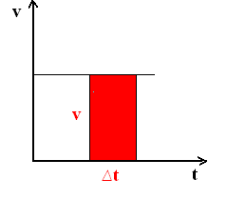
Slika 2.Analiza značenja površine ispod v-t grafa za slučak stalne brzine.

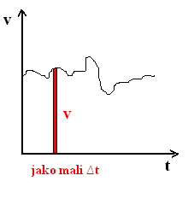
Slika 3. Analiza značenja površine ispod v-t grafa za slučaj promjenljive brzine.

Učeničke poteškoće s razumijevanjem koncepta akceleracije

Koncept akceleracije uključuje dosta konceptualnih poteškoća za učenike. Najčešća je već spomenuta greška povezivanja akceleracije s brzinom umjesto s promjenom brzine. Tome izuzetno pogoduje korištenje formule a = v/t umjesto a = Δv/Δt. Upravo je ključ razumijevanja pojma akceleracije u simbolu Δ, koji upućuje na promjenu brzine, te na potrebu uporabe dviju točaka u grafu ili dvaju vremenskih trenutaka, kako bi se mogla odrediti akceleracija.
Predznak akceleracije također je česta točka spoticanja. Nije rijetkost da se pozitivni predznak akceleracije povezuje s ubrzavanjem, a negativni s usporavanjem. To je u redu ako se radi o pozitivnoj brzini (gibanju u pozitivnom smjeru x- osi), no pogrešno je ako se koristi za opis gibanja s negativnom brzinom (gibanje u negativnom smjeru x- osi).
Vrlo se često u nastavnoj praksi kinematički koncepti uvedu na primjerima pozitivne brzine, a onda se bez dodatnih pojašnjenja daju primjeri koji uključuju negativnu brzinu (npr. Slika 4.). Većina učenika ima poteškoća s interpretiranjem negativne brzine, za što je jedini lijek povezivanje grafa s gibanjem, opisano ranije. Neka učenici riječima opišu gibanje prikazano grafom, a potom neka ga pokušaju rekonstruirati gibanjem ruke uz nacrtanu x - os. Tu će zasigurno imati dosta problema i trebat će im postaviti dodatna pitanja. ( Gdje početno trebaju postaviti ruku? Mogu li taj podatak dobiti iz grafa ili ne? U kojem se smjeru giba ruka do t = 3 s? Kakvo je to gibanje? U kojem se smjeru ruka giba nakon t = 3 s? Kakvo je to gibanje? Koliki put prevali ruka u prve tri sekunde? Možemo li taj podatak dobiti iz grafa? Kako? Na kojem se položaju ruka tada nalazi? Gdje se nalazi u t = 4 s?) Ako se učenicima dade zadatak da nacrtaju a-t graf ovog gibanja, vrlo će često nacrtati akceleracije različitih predznaka za gibanje od druge do treće sekunde i od treće do četvrte sekunde. Tu može pomoći pozivanje na grafičku interpretaciju akceleracije kao nagiba pravca, jer je većini učenika ipak jasno da jedan pravac ima samo jedan nagib, te da je stoga akceleracija od druge do četvrte sekunde stalna i negativna.
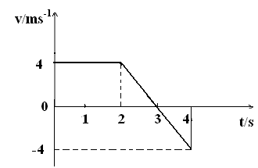

Slika 4. Primjer grafa s negativnom brzinom.

Tu se sada prirodno otvara pitanje za učenike kako ista (negativna ) akceleracija može odgovarati usporenom gibanju od druge do treće sekunde, te potom ubrzanom gibanju od treće do četvrte sekunde. Ponovno se mora posvijestiti veza akceleracije i promjene brzine tijela, te prodiskutirati slučajeve s raznim kombinacijama predznaka brzine i akceleracije. Ako su i brzina i akceleracija negativne, akceleracija će davati prirast brzine u negativnom smjeru, što znači da će tijelo ubrzavati u negativnom smjeru. Bitan kriterij ubrzavanja i usporavanja nije sam predznak akceleracije, nego odnos predznaka (u suštini smjerova vektora) brzine i akceleracije. Ako su one istoga predznaka (smjera) doći će do ubrzavanja, a ako su suprotnog predznaka (smjera) do usporavanja.

Povezivanje matematike i fizike

U nastavi je fizike važno pozivati znanja stečena u matematici i uspostavljati vezu između tih znanja i znanja koja se usvajaju u fizici. Istraživanja sugeriraju da se te veze rijetko uspostavljaju same od sebe (Bransford i Schwartz, 2001), te je potrebno, gdje god je moguće, upozoriti učenike na njih. Na taj ćemo im način pomoći da stvore čvršće i povezanije znanje. Na primjer, kad susretnu jednadžbu v = v₀ + at u kinematici, potrebno ih je pitati prepoznaju li jednadžbu pravca u ovoj relaciji, te kako bi izgledao pripadni graf tog pravca. Koju bi informaciju dobili iz nagiba tog pravca i kako bi ga odredili? Koju bi informaciju dobili iz odsječka tog pravca na osi v? Jesu li v i t proporcionalni?
Pitanje proporcionalnosti jedno je od ključnih pitanja školske fizike, te treba koristiti svaku priliku da se znanje o proporcionalnosti razvije i učvrsti. Nerijetko će učenici zaključiti kako su brzina i vrijeme proporcionalni u ovoj relaciji, jer je graf pravac. Potrebno je tada ponovno prodiskutirati značenje proporcionalnosti (proporcionalne veličine imaju stalan omjer, te mogu biti prikazane jedino grafom kroz ishodište koordinatnog sustava), kako bi razumjeli da se ovdje ne radi o proporcionalnosti, nego o linearnoj ovisnosti.

Zaključak

Kroz nastavu kinematike važno je pomoći učenicima da uspostave vezu između gibanja i grafa, prepoznaju graf kao simboličku vezu među varijablama, povežu znanja iz matematike i fizike, razlikuju proporcionalnost i linearnu ovisnost, smanje oslanjanje na formule i bolje razumiju formule koje koriste. Poznavanje najčešćih učeničkih poteškoća s grafovima i primjena interaktivnih nastavnih metoda može nastavnicima fizike bitno pomoći da u tome budu uspješniji.

Literatura

M. Planinić, Ž. Milin-Šipuš, H. Katić, A. Sušac, and L. Ivanjek, (2012). Comparison of student understanding of line graph slope in physics and mathematics, Int. J. Sci. Math. Edu., 10 (6), 1393.
M. Planinić, L. Ivanjek, A. Sušac i Ž. Milin – Šipuš (2013). Comparison of student understanding of graphs in different contexts. Phys. Rev. ST Phys. Educ. Rev. 9, 020103.
Beichner, R. J. (1994). Testing student interpretation of kinematics graphs. American Journal of Physics , 55, 750-762.
McDermott, L.C., Rosenquist,M.L., van Zee, E.H. (1987). Student difficulties in connecting graphs and physics: Examples from kinematics. American Journal of Physics (55), 503-513. PheT simulacija The moving man: http://phet.colorado.edu/en/simulation/moving-man (pregledano 01.07.2013.)
J. D. Bransford & D. L. Schwartz (2001). Rethinking transfer: A simple proposal with multiple implications, u Review of Research in Education, Editors: A. Iran-Nejad & P. D. Pearson. Chapter 3. Vol. 24 pp. 61-100, American Educational Research Association (AERA) Washington, DC.

